Перевод символов:

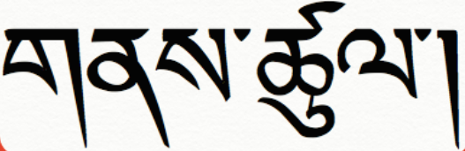

В Юникоде английский: \u0077\u0061\u0079\u0020\u006f\u0066\u0020\u0062\u0065\u0069\u006e\u0067



В Юникоде тибетский: \u0f42\u0f53\u0f66\u0f0b\u0f5a\u0f74\u0f63\u0f0b\u0f0d

